1 de cada 3 españoles afirma que no hay brecha salarial entre hombres y mujeres que ostentan el mismo cargo

- Existen, eso sí, diferencias sustanciales según el género y los tramos de edad: más de la mitad de los hombres considera que no hay, mientras que 8 de cada 10 mujeres afirma que sigue vigente
- Los menores de 24 años son los más críticos (sólo 1 de cada 4 cree que la brecha salarial no está presente entre hombres y mujeres con el mismo cargo)
- 4 de cada 10 PYMES no tienen ninguna medida establecida para fomentar la igualdad de género, porcentaje que disminuye al 15% entre las medianas y grandes empresas

Madrid, 5 de marzo de 2021. El próximo día 8 de marzo es el Día Internacional de la Mujer: una efeméride con una tradición centenaria que reivindica la igualdad de derechos, el fin de la discriminación y la equidad salarial en el mundo laboral, entre otros aspectos.

El Ministerio de Igualdad en España ha asegurado recientemente que las mujeres ganan casi un 15% menos que los hombres, y pueden llegar a trabajar gratis 51 días al año. No obstante, si recogemos los últimos datos publicados en el Instituto Nacional de Estadística (INE), esta cifra aumenta hasta el 22%. Además, la Central Sindical Independiente y de Funcionarios (CSIF) publicó el 18 de febrero un estudio que aseguraba que la brecha había aumentado hasta superar el 23%, lo que supone un retroceso a niveles del 2013. Estas cifras reflejan la situación laboral que viven las mujeres actualmente y la necesidad de aplicar medidas para cerrar la brecha salarial y eliminar cualquier forma de discriminación en la sociedad.

Aunque la brecha salarial es una realidad agravada por la COVID, 1 de cada 3 personas niega su existencia

Pese a que, según organismos oficiales, la brecha salarial sigue siendo un problema por resolver en la mayoría de países europeos, y se ha acentuado en España a causa de la COVID, 1 de cada 3 españoles afirma que no hay brecha salarial entre hombres y mujeres que desempeñan el mismo cargo, proporción que aumenta en el segmento de los hombres. Así concluye una de las principales líneas del Informe sobre Igualdad de Género que ha elaborado InfoJobs, empresa líder en empleo en España, cogiendo como muestra a Población Activa (PA) y Empresas.

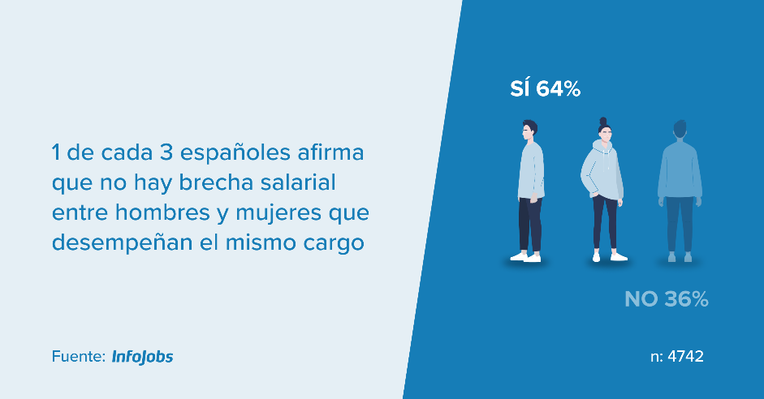

Si analizamos el Informe por regiones, Cataluña, seguida de País Vasco, son las comunidades que más creen que sigue habiendo desigualdad en los salarios percibidos entre hombres y mujeres en el mismo puesto de trabajo. Según los tramos de edad, son los menores de 24 años los más concienciados con la brecha salarial; tan solo 1 de cada 4 afirma que no hay diferencias salariales por el mismo cargo. En cuanto a las discrepancias que aparecen, existe una gran diferencia según lo que opinan hombres y mujeres: mientras la mitad de ellos considera que no hay brecha salarial, 8 de cada 10 mujeres sí afirman que sigue vigente. Este gap también se ve reflejado en el II Barómetro de InfoJobs, que identifica la desigualdad salarial como una de las mayores preocupaciones en materia laboral para ellas (el 47% así lo afirma) respecto al 26% de ellos.

4 de cada 10 PYMES no tienen ninguna medida para fomentar la igualdad

Aunque en los últimos años el gobierno ha aprobado varios decretos en materia de igualdad de género para las empresas, 4 de cada 10 españoles creen que las medidas actuales son insuficientes o ni siquiera se toman. Una vez más son las mujeres quienes se muestran más críticas: un 50% las considera insuficientes, frente a sólo un 36% de los hombres.
Concretamente, las medidas más demandadas por la PA para cerrar la brecha son programas de conciliación, planes de promoción profesional y formación en igualdad de género, aunque resulta relevante que 1 de cada 4 no considera que se deba implementar ninguna medida. Repiten los jóvenes como grupo de edad más crítico en este asunto: piden, además, protocolos para prevenir el acoso laboral, una política de comunicación no sexista y reclutar a más mujeres en puestos donde están infrarrepresentadas.
Mónica Pérez, directora de Comunicación de InfoJobs, asegura que “la concienciación social existe y está muy presente. Cada vez son más las personas que están de acuerdo con que se implanten medidas para acabar con la brecha salarial, pero aún queda un largo recorrido para lograr la equidad”. Y prosigue: “Aunque en el último año el Gobierno ha dado pasos para solucionar esta problemática, estos no serán suficientes si las empresas no toman las riendas de la situación y trabajan junto a la Administración Pública para acabar con las desigualdades salariales”.
Por otro lado, cabe destacar que 4 de cada 10 PYMES no tienen ninguna medida establecida para fomentar la igualdad de género, porcentaje que disminuye al 15% entre las medianas y grandes empresas, pese a que estas compañías están obligadas a tener planes de igualdad.
Este Informe de InfoJobs también recoge la opinión de la PA sobre la transparencia salarial. De esta manera, 8 de cada 10 españoles están a favor de hacer públicos los salarios como medida para acabar con la brecha salarial. También son las mujeres (88% de menciones) las que se muestran más a favor que los hombres (78%) de hacer públicos los salarios. Sin embargo, sólo 7 de cada 10 empresas están dispuestas a adoptar este tipo de medidas de transparencia salarial, siendo las pequeñas y de sectores primario y secundario las más reacias a ello.
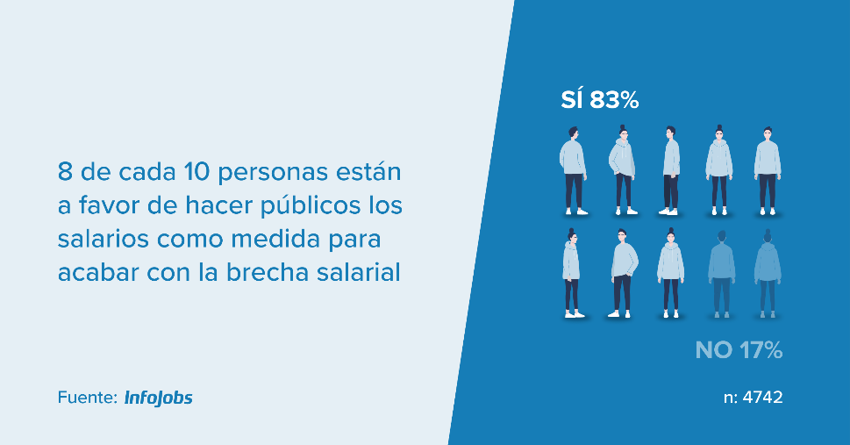

El techo de cristal aún sigue vigente
Según los trabajadores, 8 de cada 10 empresas todavía no tienen equiparados los puestos directivos entre hombres y mujeres, y 4 de cada 10 tiene menos de un 10% de mujeres en dichas posiciones.
En este sentido, el 33% de las empresas de I+D o ONGs es donde más porcentaje de mujeres ocupan puestos directivos (50%), mientras que en el sector primario únicamente hay un 9% de compañías en esta situación. Y, por otro lado, observamos que el 17% de las grandes empresas tiene equidad en los puestos de responsabilidad, cifra que aumenta hasta el 28% en las PYMES.
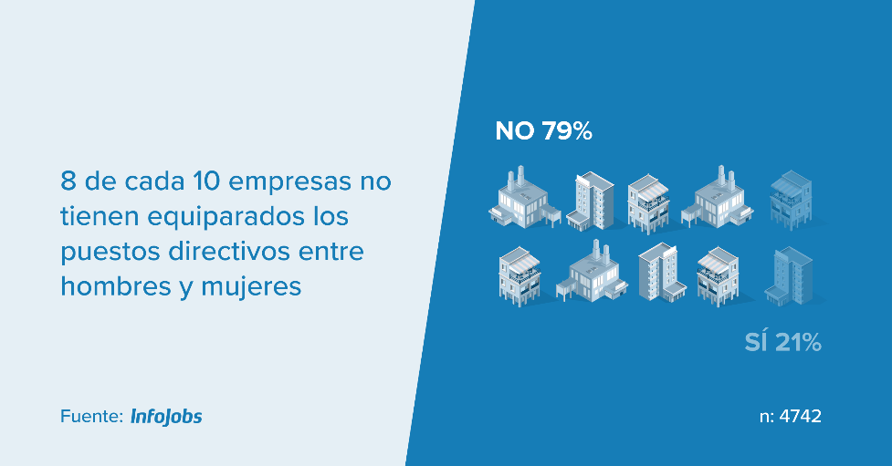
El teletrabajo multiplica las responsabilidades de la mujer y dificulta su conciliación
Actualmente las mujeres son uno de los colectivos más castigados por la pandemia debido a motivos relacionados con el cuidado de menores y/o mayores, de personas dependientes, además de registrar el mayor porcentaje de contratos temporales y jornadas parciales. La Fundación Eurofund ha publicado un informe que refleja cómo el teletrabajo ha multiplicado las responsabilidades de la mujer en el hogar y ha dificultado la conciliación entre su vida profesional y familiar.

En este sentido, InfoJobs recoge en su II Informe de Teletrabajo la aceptación y la práctica de esta modalidad de trabajo. Y, una vez más, existen diferencias sustanciales por razón de género. El 32% de los hombres tenía permitido realizar trabajo en remoto durante la pandemia, mientras que sólo el 23% de las mujeres encuestadas podía hacerlo.

Nota metodológica informe:
- Encuesta online realizada en febrero de 2021 a través de un panel de población española. La muestra de 4.742 personas es representativa del total de población activa (Fuente: EPA 2020TT3) por edad, sexo, situación laboral y CCAA. Error muestral: 1,4% para un intervalo de confianza del 95%.
- Encuesta online realizada en febrero de 2021 al panel de empresas de la BBDD de InfoJobs. La muestra es de 768 empresas. Error muestral: 3,5% para un intervalo de confianza del 95%.

Sobre InfoJobs
Plataforma líder en España para encontrar las mejores oportunidades profesionales y el mejor talento. En el último año, InfoJobs ha publicado más de 1,5 millones de posiciones vacantes. Cuenta cada mes con 40 millones de visitas (más del 80% proceden de dispositivos móviles) y cerca de 5 millones de usuarios activos. (Fuente datos: Adobe Analytics Feb 2021).

InfoJobs pertenece a Adevinta, una compañía líder en marketplaces digitales y una de las principales empresas del sector tecnológico del país, con más de 18 millones de usuarios al mes en sus plataformas de los sectores inmobiliario (Fotocasa y habitaclia), empleo (InfoJobs), motor (coches.net y motos.net) y compraventa de artículos de segunda mano (Milanuncios).

Adevinta tiene presencia en 12 países de Europa y América Latina. En España cuenta con una plantilla de 1.100 empleados, comprometidos con fomentar un cambio positivo en el mundo a través de tecnología innovadora, otorgando una nueva oportunidad a quienes la están buscando y dando a las cosas una segunda vida. El conjunto de sus plataformas locales recibe un promedio de 1.300 millones de visitas cada mes. Más información en adevinta.es.

Contacto:
InfoJobs: Mónica Pérez Callejo Evercom: Pablo Gutiérrez / Albert Cuesta
prensa@infojobs.net infojobs@evercom.es
T. 34 93 415 37 05 - 676 86 98 56

